  2-комн. кв. на длительный срок (от года)
  Кемеровская область, Таштагольский муниципальный округ, Шерегеш пгт, ул. Советская, 10
  Метро:
  35 000 ₽ в месяц
  1 мес. предоплата + депозит, комиссия 0%
    Общая информация:
    Этаж: | 1 / 2
    Общая площадь: | 45.0 м²
    Площадь комнат: | —
    Жилая площадь: | 30.0 м²
    Площадь кухни: | 12.0 м²
    В квартире:
     | Кухонная мебель
     | Мебель
     | Холодильник
     | Можно с животными
     | Можно с детьми
     | Телевизор
     | Стиральная машина
     | Балкон
     | Телефон
  28 августа, 11:47
  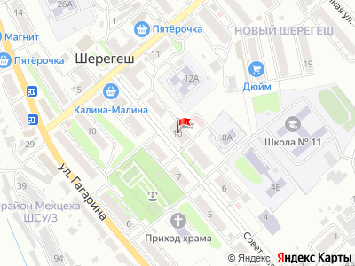
Представитель: Представитель: ID 138100931
Сдается уютная двухкомнатная квартира площадью 45 квадратных метров на первом этаже двухэтажного кирпичного дома, построенного в 1964 году. Квартира идеально подойдет для комфортного проживания в спокойном районе. Просторная жилая зона занимает 30 квадратных метров, а кухня — 12 квадратных метров, что позволяет с удобством готовить и собираться всей семьей за обеденным столом.
В квартире сделан косметический ремонт, поэтому она выглядит свежо и ухоженно. Из техники есть холодильник и стиральная машина, что избавит вас от необходимости дополнительной покупки. В комнате есть необходимая мебель, а в ванной — полноценная ванна, что позволяет расслабиться после рабочего дня. Окна выходят как во двор, так и на улицу, поэтому в квартире всегда будет светло.
Дом находится в хорошем состоянии и оснащен наземной парковкой, поэтому можно не беспокоиться о том, где оставить машину. В квартире также проведены телефон и интернет, что обеспечит вам постоянную связь с внешним миром.
Рядом с домом находятся детские сады, клиники и магазины, что делает его расположение особенно удобным для семей с детьми. Все необходимое для комфортной жизни — в шаговой доступности.
Условия аренды: прямой договор с собственником, никаких скрытых комиссий. Предусмотрен залог и предоплата, можно обсудить условия проживания и количество жильцов.
Приглашаем вас на просмотр, чтобы лично оценить все преимущества этой квартиры. Записывайтесь на удобное для вас время и приезжайте!
Телефоны: +7 913 430-29-81
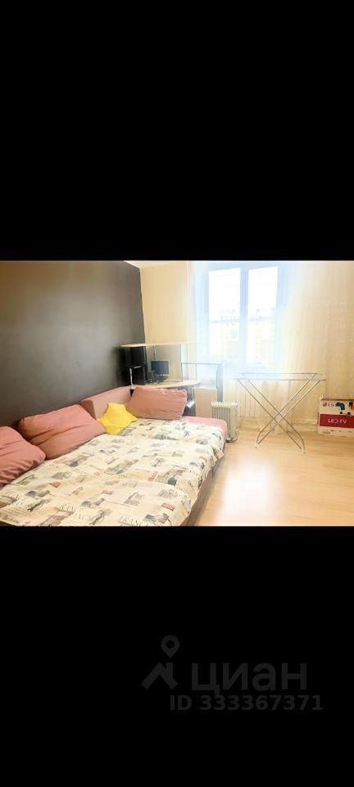 | 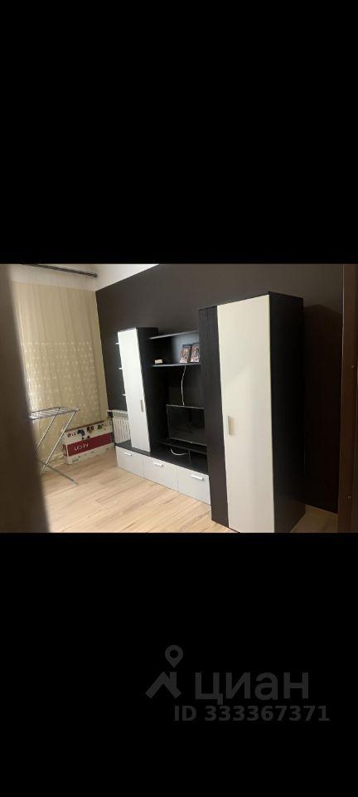
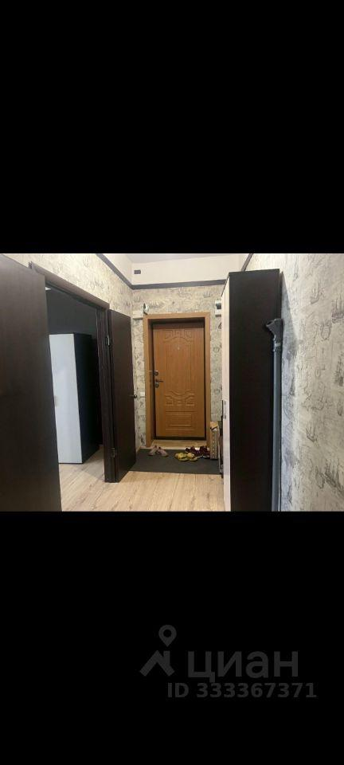 | 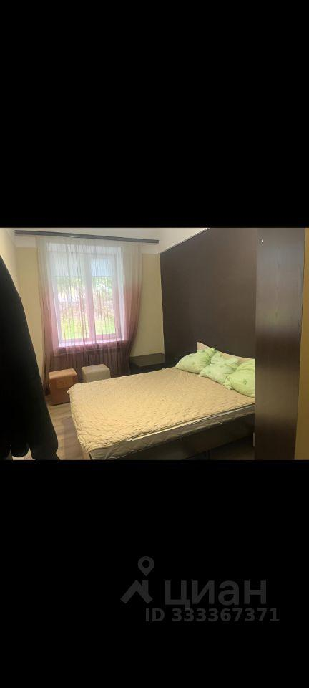
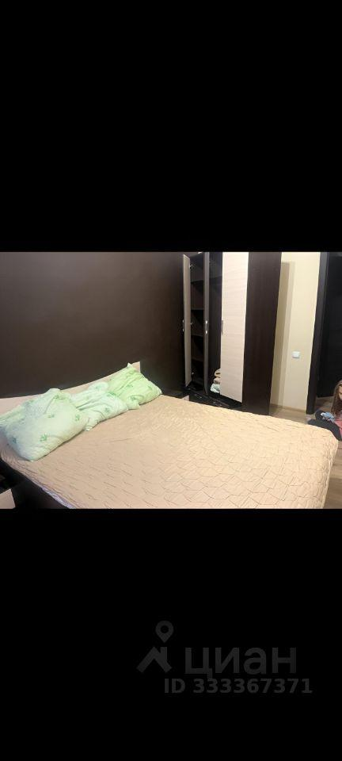 | 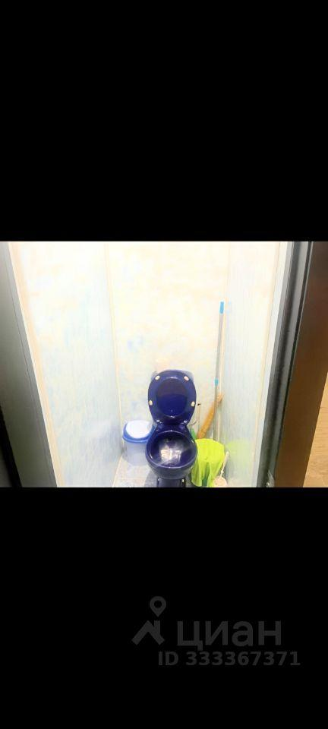
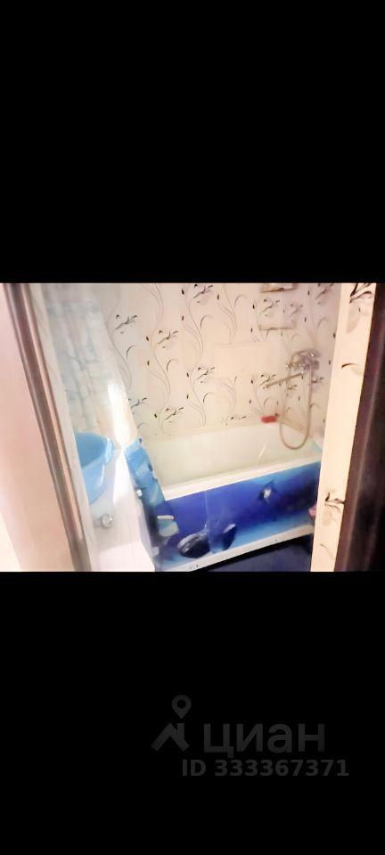 | 